Атырау облысы әкімдігінің 2014 жылғы 11 сәуірдегі № 107 "Атырау облысы бойынша техникалық инспекция саласында мемлекеттік көрсетілетін қызмет регламенттерін бекіту туралы" қаулысына өзгерістер мен толықтырулар енгiзу туралы
Күшін жойған
Атырау облысы әкімдігінің 2014 жылғы 08 қазандағы № 312 қаулысы. Атырау облысының Әділет департаментінде 2014 жылғы 05 қарашада № 3033 болып тіркелді. Күші жойылды - Атырау облысы әкімдігінің 2015 жылғы 11 қыркүйектегі № 285 қаулысымен
Ескерту. Күші жойылды - Атырау облысы әкімдігінің 11.09.2015 № 285 қаулысымен (жарияланған күнінен кейін күнтізбелік он күн өткен соң қолданысқа енгізіледі).
Ескерту. Қаулының орыс тіліндегі мәтінінде 1-тармақтың 1) тармақшасындағы "государственой" деген сөз "государственной" деген сөзбен, 2, 3, 5, 7, 8, 9-қосымшаларда Шартты белгілердегі "иполниель" деген сөз "исполнитель" деген сөзбен ауыстырылды - Атырау облысы әкімдігінің 13.03.2015 № 69 қаулысымен (жарияланған күнінен кейін күнтізбелік он күн өткен соң қолданысқа енгізіледі).
РҚАО ескертпесі.
Құжаттың мәтінінде түпнұсқаның пунктуациясы мен орфографиясы сақталған.
Қазақстан Республикасының 2013 жылғы 15 сәуірдегі"Мемлекеттік көрсетілетін қызметтер туралы" Заңының 16-бабының 3-тармағына және Қазақстан Республикасы Экономика және бюджеттік жоспарлау министрінің 2013 жылғы 14 тамыздағы № 249 "Мемлекеттік көрсетілетін қызметтердің стандарттары мен регламенттерін әзірлеу жөніндегі қағиданы бекіту туралы" бұйрығына сәйкес Атырау облысы әкімдігі ҚАУЛЫ ЕТЕДІ:
1. Атырау облысы әкiмдігінің 2014 жылғы 11 сәуірдегі № 107 "Атырау облысы бойынша техникалық инспекция саласында мемлекеттік көрсетілетін қызмет регламенттерін бекіту туралы" қаулысына (Нормативтік құқықтық актілерді мемлекеттік тіркеу тізілімінде № 2921 тіркелген, 2014 жылғы 14 маусымдағы"Атырау" газетінде жарияланған) келесі өзгерістер мен толықтырулар енгізілсін:
1) көрсетілген қаулымен бекітілген "Тракторлардың және олардың базасында жасалған өздігінен жүретін шассилер мен механизмдерді, монтаждалған арнайы жабдығы бар тіркемелерді қоса алғанда, олардың тіркемелерінің, өздігінен жүретін ауыл шаруашылығы, мелиоративтік және жол-құрылыс машиналары мен механизмдерінің, сондай-ақ жүріп өту мүмкіндігі жоғары арнайы машиналардың кепілін тіркеу және мемлекеттік тіркеу туралы куәлік беру" мемлекеттік көрсетілетін қызмет регламентінде:
7-тармақ келесі редакцияда жазылсын:
"7. Әр рәсімнің (іс-қимылдың) ұзақтығын көрсете отырып, құрылымдық бөлімшелердің (қызметшілердің) арасындағы рәсімдердің (іс-қимылдардың) кезектілігінің сипаттамасы осы регламенттің 1-қосымшасында келтірілген";
келесі мазмұндағы 8-тармақпен толықтырылсын:
"8. "Тракторлардың және олардың базасында жасалған өздігінен жүретін шассилер мен механизмдерді, монтаждалған арнайы жабдығы бар тіркемелерді қоса алғанда, олардың тіркемелерінің, өздігінен жүретін ауыл шаруашылығы, мелиоративтік және жол-құрылыс машиналары мен механизмдерінің, сондай-ақ жүріп өту мүмкіндігі жоғары арнайы машиналардың кепілін тіркеу және мемлекеттік тіркеу туралы куәлік беру" мемлекеттік қызмет көрсетудің бизнес-процестерінің анықтамалығы осы регламенттің 2-қосымшасында келтірілген";
осы қаулының 1 және 2 қосымшаларына сәйкес 1 және 2-қосымшалармен толықтырылсын:
2) көрсетілген қаулымен бекітілген"Тракторларды және олардың базасында жасалған өздігінен жүретін шассилер мен механизмдерді, өздігінен жүретін ауыл шаруашылығы, мелиоративтік және жол-құрылыс машиналары мен механизмдерін, сондай-ақ жүріп өту мүмкіндігі жоғары арнайы машиналарды жүргізу құқығына куәліктер беру" мемлекеттік көрсетілетін қызмет регламентінде:
келесі мазмұндағы 9-тармақпен толықтырылсын:
"9."Тракторларды және олардың базасында жасалған өздігінен жүретін шассилер мен механизмдерді, өздігінен жүретін ауыл шаруашылығы, мелиоративтік және жол-құрылыс машиналары мен механизмдерін, сондай-ақ жүріп өту мүмкіндігі жоғары арнайы машиналарды жүргізу құқығына куәліктер беру" мемлекеттік қызмет көрсетудің бизнес-процестерінің анықтамалығы осы регламенттің 3-қосымшасында келтірілген";
осы қаулының 3-қосымшасына сәйкес 3-қосымшамен толықтырылсын:
3) көрсетілген қаулымен бекітілген "Тракторларды және олардың базасында жасалған өздігінен жүретін шассилер мен механизмдерді, өздігінен жүретін ауыл шаруашылығы, мелиоративтік және жол-құрылыс машиналарымен механизмдерін, сондай-ақ жүріп өту мүмкіндігі жоғары арнайы машиналарды сенімхат бойынша басқаратын адамдарды тіркеу" мемлекеттік көрсетілетін қызмет регламентінде:
7-тармақ келесі редакцияда жазылсын:
"7. Әр рәсімнің (іс-қимылдың) ұзақтығын көрсете отырып, құрылымдық бөлімшелердің (қызметшілердің) арасындағы рәсімдердің (іс-қимылдардың) кезектілігінің сипаттамасы осы регламенттің 1-қосымшасында";
келесі мазмұндағы 8-тармақпен толықтырылсын:
"8. "Тракторларды және олардың базасында жасалған өздігінен жүретін шассилер мен механизмдерді, өздігінен жүретін ауыл шаруашылығы, мелиоративтік және жол-құрылыс машиналары мен механизмдерін, сондай-ақ жүріп өту мүмкіндігі жоғары арнайы машиналарды сенімхат бойынша басқаратын адамдарды тіркеу" мемлекеттік қызмет көрсетудің бизнес-процестерінің анықтамалығы осы регламенттің 2-қосымшасында келтірілген";
осы қаулының 4 және 5-қосымшаларына сәйкес 1 және 2-қосымшалармен толықтырылсын:
4) көрсетілген қаулымен бекітілген "Тракторларды және олардың базасында жасалған өздігінен жүретін шассилер мен механизмдерді, монтаждалған арнайы жабдығы бар тіркемелерді қоса алғанда, олардың тіркемелерін, өздігінен жүретін ауыл шаруашылығы, мелиоративтік және жол-құрылыс машиналары мен механизмдерін, сондай-ақ жүріп өту мүмкіндігі жоғары арнайы машиналарды нөмірлік тіркеу белгілерін бере отырып, тіркеу, қайта тіркеу" мемлекеттік көрсетілетін қызмет регламентінде:
7-тармақ келесі редакцияда жазылсын:
"7.Әр рәсімнің (іс-қимылдың) ұзақтығын көрсете отырып, құрылымдық бөлімшелердің (қызметшілердің) арасындағы рәсімдердің (іс-қимылдардың) кезектілігінің сипаттамасы осы регламенттің 1-қосымшасында келтірілген";
келесі мазмұндағы 8-тармақпен толықтырылсын:
"8. "Тракторларды және олардың базасында жасалған өздігінен жүретін шассилер мен механизмдерді, монтаждалған арнайы жабдығы бар тіркемелерді қоса алғанда, олардың тіркемелерін, өздігінен жүретін ауыл шаруашылығы, мелиоративтік және жол-құрылыс машиналары мен механизмдерін, сондай-ақ жүріп өту мүмкіндігі жоғары арнайы машиналарды нөмірлік тіркеу белгілерін бере отырып, тіркеу, қайта тіркеу" мемлекеттік қызмет көрсетудің бизнес-процестерінің анықтамалығы осы регламенттің 2-қосымшасында келтірілген";
осы қаулының 6 және 7-қосымшаларына сәйкес 1 және 2-қосымшалармен толықтырылсын;
5) көрсетілген қаулымен бекітілген "Тракторларды және олардың базасында жасалған өздігінен жүретін шассилер мен механизмдерді, монтаждалған оларға арнайы жабдығы бар тіркемелерді қоса алғанда, олардың тіркемелерін, өздігінен жүретін ауыл шаруашылығы, мелиоративтік және жол-құрылысы машиналары мен механизмдерін, сондай-ақ жүріп өту мүмкіндігі жоғары арнайы машиналарды жыл сайынғы мемлекеттік техникалық байқаудан өткізу" мемлекеттік көрсетілетін қызмет регламентінде:
келесі мазмұндағы 9-тармақпен толықтырылсын:
"9. "Тракторларды және олардың базасында жасалған өздігінен жүретін шассилер мен механизмдерді, монтаждалған оларға арнайы жабдығы бар тіркемелерді қоса алғанда, олардың тіркемелерін, өздігінен жүретін ауыл шаруашылығы, мелиоративтік және жол-құрылысы машиналары мен механизмдерін, сондай-ақ жүріп өту мүмкіндігі жоғары арнайы машиналарды жыл сайынғы мемлекеттік техникалық байқаудан өткізу" мемлекеттік қызмет көрсетудің бизнес-процестерінің анықтамалығы осы регламенттің 3-қосымшасында келтірілген";
осы қаулының 8-қосымшасына сәйкес 3-қосымшамен толықтырылсын:
6) көрсетілген қаулымен бекітілген "Тракторларға және олардың базасында жасалған өздiгiнен жүретiн шассилер мен механизмдерге, монтаждалған арнайы жабдығы бар тiркемелердi қоса алғанда, олардың тiркемелерiне, өздiгiнен жүретiн ауыл шаруашылығы, мелиоративтiк және жол-құрылыс машиналары мен механизмдерге, сондай-ақ жүрiп өту мүмкiндiгi жоғары арнайы машиналарға ауыртпалықтың жоқ (бар) екендігі туралы ақпарат ұсыну" мемлекеттік көрсетілетін қызмет регламентінде:
келесі мазмұндағы 9-тармақпен толықтырылсын:
"9. "Тракторларға және олардың базасында жасалған өздiгiнен жүретiн шассилер мен механизмдерге, монтаждалған арнайы жабдығы бар тiркемелердi қоса алғанда, олардың тiркемелерiне, өздiгiнен жүретiн ауыл шаруашылығы, мелиоративтiк және жол-құрылыс машиналары мен механизмдерге, сондай-ақ жүрiп өту мүмкiндiгi жоғары арнайы машиналарға ауыртпалықтың жоқ (бар) екендігі туралы ақпарат ұсыну" мемлекеттік қызмет көрсетудің бизнес-процестерінің анықтамалығы осы регламенттің 3-қосымшасында келтірілген";
осы қаулының 9-қосымшасына сәйкес 3-қосымшамен толықтырылсын.
2. Осы қаулының орындалуын бақылау Атырау облысы әкімінің бірінші орынбасары Ғ.И. Дүйсембаевқа жүктелсін.
3. Осы қаулы әділет органдарында мемлекеттік тіркелген күннен бастап күшіне енеді және ол алғашқы ресми жарияланған күнінен кейін күнтізбелік он күн өткен соң қолданысқа енгізіледі.
Облыс әкімі | Б. Ізмұхамбетов

Атырау облысы әкімдігінің
2014 жылғы 8 қазандағы
№ 312 қаулысына 1-қосымша
"Тракторлардың және олардың базасында
жасалған өздігінен жүретін шассилер
мен механизмдерді, монтаждалған арнайы
жабдығы бар тіркемелерді қоса алғанда,
олардың тіркемелерінің, өздігінен жүретін
ауыл шаруашылығы, мелиоративтік және
жол-құрылыс машиналары мен механизмдерінің,
сондай-ақ жүріп өту мүмкіндігі жоғары
арнайы машиналардың кепілін тіркеу және
мемлекеттік тіркеу туралы куәлік беру"
мемлекеттік көрсетілетін қызмет
регламентіне 1-қосымша
Әр рәсімнің (іс-қимылдың) ұзақтығын көрсете отырып, құрылымдық бөлімшелердің (қызметшілердің) арасындағы рәсімдердің(іс-қимылдардың) кезектілігінің сипаттамасы
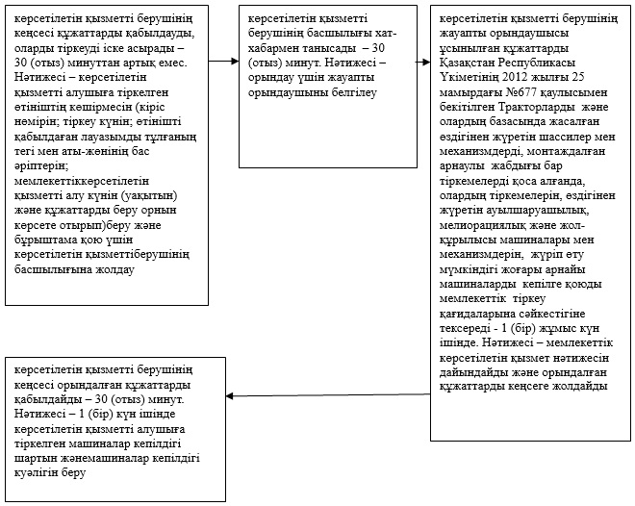
Атырау облысы әкімдігінің
2014 жылғы 8 қазандағы
№ 312 қаулысына 2-қосымша
"Тракторлардың және олардың базасында
жасалған өздігінен жүретін шассилер
мен механизмдерді, монтаждалған арнайы
жабдығы бар тіркемелерді қоса алғанда,
олардың тіркемелерінің, өздігінен жүретін
ауыл шаруашылығы, мелиоративтік және
жол-құрылыс машиналары мен механизмдерінің,
сондай-ақ жүріп өту мүмкіндігі жоғары арнайы
машиналардың кепілін тіркеу және мемлекеттік
тіркеу туралы куәлік беру" мемлекеттік
көрсетілетін қызмет регламентінің
2-қосымшасы
"Тракторлардың және олардың базасында жасалған өздігінен жүретін шассилер мен механизмдерді, монтаждалған арнайы жабдығы бар тіркемелерді қоса алғанда, олардың тіркемелерінің, өздігінен жүретін ауыл шаруашылығы, мелиоративтік және жол-құрылыс машиналары мен механизмдерінің, сондай-ақ жүріп өту мүмкіндігі жоғары арнайы машиналардың кепілін тіркеу және мемлекеттік тіркеу туралы куәлік беру" мемлекеттік қызмет көрсетудің бизнес-процестерінің анықтамалығы
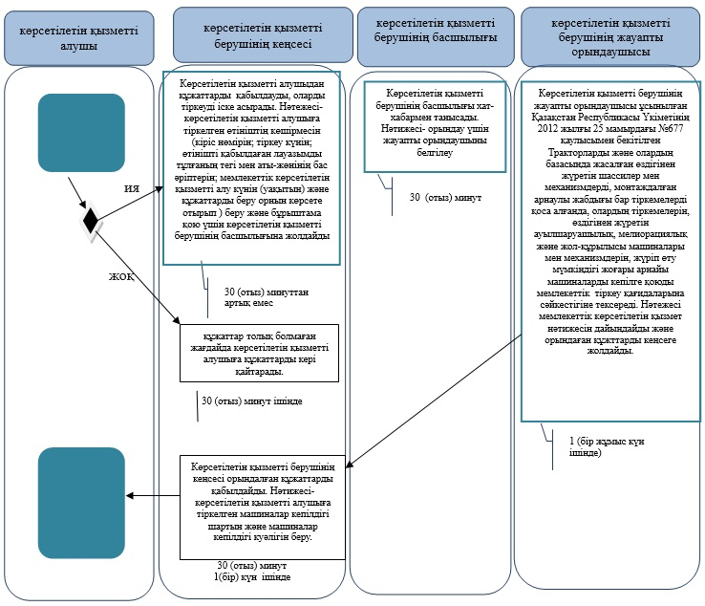
Шартты белгілері:
ҚФБ - құрылымдық-функционалдық бірлік;
ҚФБ-1 - көрсетілетін қызметті алушы;
ҚФБ-2 - көрсетілетін қызметті берушінің кеңсе маманы;
ҚФБ-3 - көрсетілетін қызметті берушінің басшысы;
ҚФБ-4 - көрсетілетін қызметті берушінің жауапты орындаушысы;
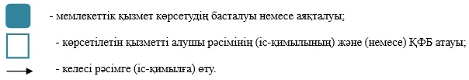
Атырау облысы әкімдігінің
2014 жылғы 8 қазандағы
№ 312 қаулысына 3-қосымша
"Тракторларды және олардың базасында
жасалған өздігінен жүретін шассилермен
механизмдерді, өздігінен жүретін ауыл
шаруашылығы, мелиоративтік және жол-құрылыс
машиналары мен механизмдерін, сондай-ақ
жүріп өту мүмкіндігі жоғары арнайы
машиналарды жүргізу құқығына куәліктер беру"
мемлекеттік қызмет көрсету регламентінің
3-қосымшасы
"Тракторларды және олардың базасында жасалған өздігінен жүретін шассилермен механизмдерді, өздігінен жүретін ауыл шаруашылығы, мелиоративтік және жол-құрылыс машиналары мен механизмдерін, сондай-ақ жүріп өту мүмкіндігі жоғары арнайы машиналарды жүргізу құқығына куәліктер беру" мемлекеттік қызмет көрсетудің бизнес-процестерінің анықтамалығы
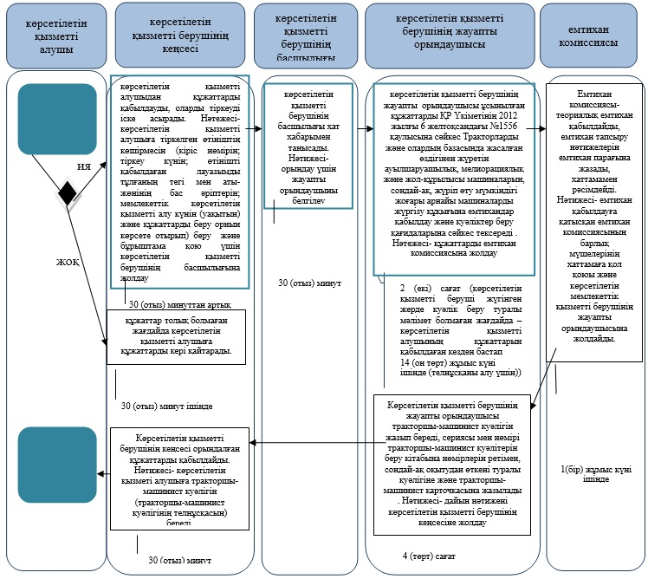
Шартты белгілері;
ҚФБ - құрылымдық-функционалдық бірлік;
ҚФБ-1 - көрсетілетін қызметті алушы;
ҚФБ-2 - көрсетілетін қызметті берушінің кеңсе маманы;
ҚФБ-3 - көрсетілетін қызметті берушінің басшысы;
ҚФБ-4 - көрсетілетін қызметті берушінің жауапты орындаушысы;
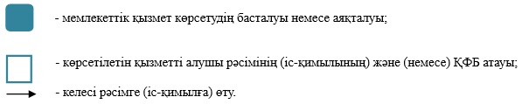
Атырау облысы әкімдігінің
2014 жылғы "8" қазандағы
№ 312 қаулысына 4-қосымша
"Тракторларды және олардың базасында
жасалған өздiгiнен жүретiн шассилер
мен механизмдердi, өздiгiнен жүретiн
ауыл шаруашылығы, мелиоративтiк және
жол-құрылыс машиналары мен механизмдерiн,
сондай-ақ жүріп өту мүмкіндігі жоғары
арнайы машиналарды сенiмхат бойынша
басқаратын адамдарды тiркеу"мемлекеттік
қызмет көрсету регламентіне
1-қосымша
Әр рәсімнің (іс-қимылдың) ұзақтығын көрсете отырып, құрылымдық бөлімшелердің (қызметшілердің) арасындағы рәсімдердің (іс-қимылдардың) кезектілігінің сипаттамасы
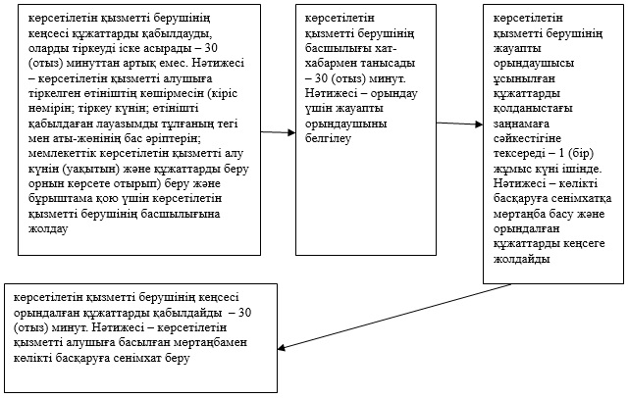
Атырау облысы әкімдігінің
2014 жылғы "8" қазандағы
№ 312 қаулысына 5 -қосымша
"Тракторларды және олардың базасында
жасалған өздiгiнен жүретiн шассилер
мен механизмдердi, өздiгiнен жүретiн
ауыл шаруашылығы, мелиоративтiк және
жол-құрылыс машиналары мен механизмдерiн,
сондай-ақ жүріп өту мүмкіндігі жоғары
арнайы машиналарды сенiмхат бойынша
басқаратын адамдарды тiркеу" мемлекеттік
қызмет көрсету регламентінің
2-қосымшасы
"Тракторларды және олардың базасында жасалған өздiгiнен жүретiн шассилер мен механизмдердi, өздiгiнен жүретiн ауыл шаруашылығы, мелиоративтiк және жол-құрылыс машиналары мен механизмдерiн, сондай-ақ жүріп өту мүмкіндігі жоғары арнайы машиналарды сенiмхат бойынша басқаратын адамдарды тiркеу" мемлекеттік қызмет көрсетудің бизнес-процестерінің анықтамалығы
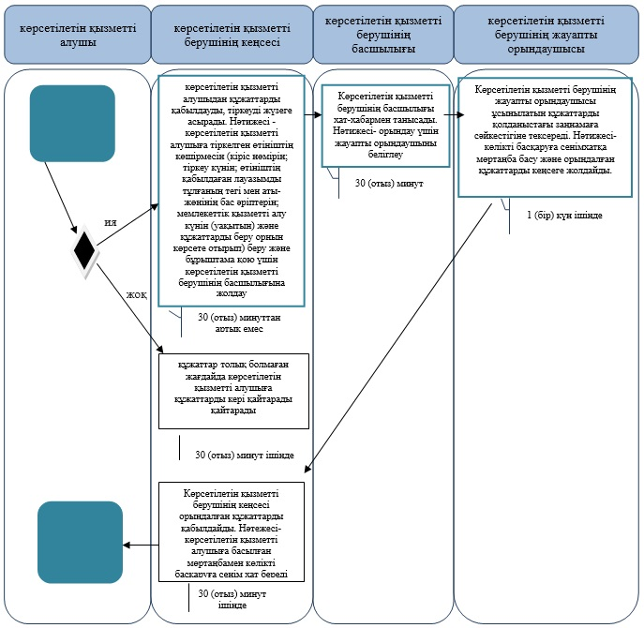
Шартты белгілері
ҚФБ - құрылымдық-функционалдық бірлік;
ҚФБ-1 - көрсетілетін қызметті алушы;
ҚФБ-2 - көрсетілетін қызметті берушінің кеңсе маманы;
ҚФБ-3 - көрсетілетін қызметті берушінің басшысы;
ҚФБ-4 - көрсетілетін қызметті берушінің жауапты орындаушысы;
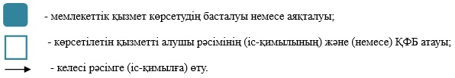
Атырау облысы әкімдігінің
2014 жылғы 8 қазандағы
№ 312 қаулысына 6 - қосымша
"Тракторларды және олардың базасында
жасалған өздігінен жүретін шассилер
мен механизмдерді, монтаждалған арнайы
жабдығы бар тіркемелерді қоса алғанда,
олардың тіркемелерін, өздігінен жүретін
ауыл шаруашылығы, мелиоративтік және
жол-құрылыс машиналары мен механизмдерін,
сондай-ақ жүріп өту мүмкіндігі жоғары
арнайы машиналарды нөмірлік тіркеу
белгілерін бере отырып, тіркеу, қайта
тіркеу" мемлекеттік көрсетілетін қызмет
регламентіне 1 қосымша
Әр рәсімнің (іс-қимылдың) ұзақтығын көрсете отырып, құрылымдық бөлімшелердің (қызметшілердің) арасындағы рәсімдердің (іс-қимылдардың) кезектілігінің сипаттамасы
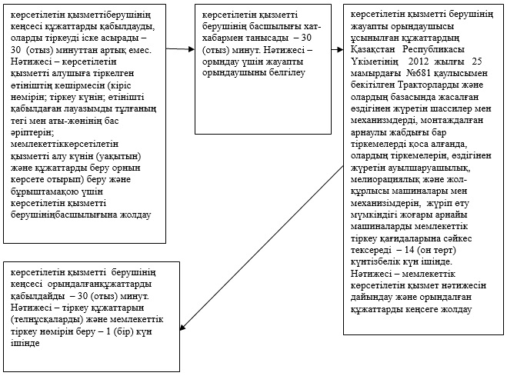
Атырау облысы әкімдігінің
2014 жылғы 8 қазандағы
№ 312 қаулысына 7- қосымша
"Тракторларды және олардың базасында
жасалған өздiгiнен жүретiн шассилер
мен механизмдердi, монтаждалған арнайы
жабдығы бар тiркемелердi қоса алғанда,
олардың тiркемелерiн, өздiгiнен жүретiн
ауыл шаруашылығы, мелиоративтiк және
жол-құрылыс машиналары мен механизмдерiн,
сондай-ақ жүріп өту мүмкіндігі жоғары
арнайы машиналарды нөмiрлiк тiркеу
белгiлерiн бере отырып, тiркеу, қайта
тiркеу" мемлекеттік көрсетілетін қызмет
регламентінің 2-қосымшасы
"Тракторларды және олардың базасында жасалған өздiгiнен жүретiн шассилер мен механизмдердi, монтаждалған арнайы жабдығы бар тiркемелердi қоса алғанда, олардың тiркемелерiн, өздiгiнен жүретiн ауыл шаруашылығы, мелиоративтiк және жол-құрылыс машиналары мен механизмдерiн, сондай-ақ жүріп өту мүмкіндігі жоғары арнайы машиналарды нөмiрлiк тiркеу белгiлерiн бере отырып, тiркеу, қайта тiркеу" мемлекеттік қызмет көрсетудің бизнес-процестерінің анықтамалығы
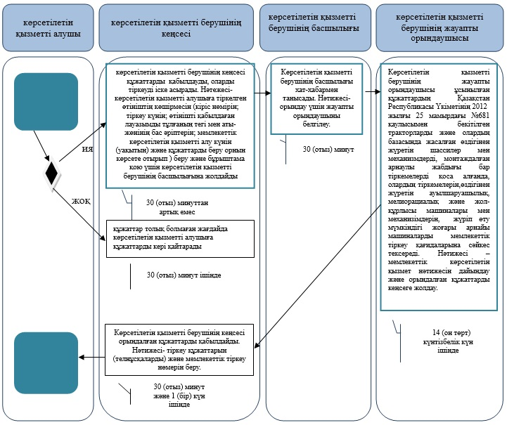
Шартты белгілері:
ҚФБ - құрылымдық-функционалдық бірлік;
ҚФБ-1 - көрсетілетін қызметті алушы;
ҚФБ-2 - көрсетілетін қызметті берушінің кеңсе маманы;
ҚФБ-3 - көрсетілетін қызметті берушінің басшысы;
ҚФБ-4 - көрсетілетін қызметті берушінің жауапты орындаушысы;
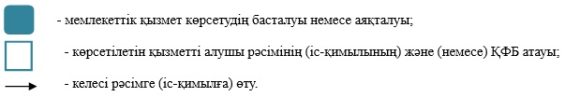
Атырау облысы әкімдігінің
2014 жылғы 8 қазандағы
№ 312 қаулысына 8 - қосымша
"Тракторларды және олардың базасында
жасалған өздігінен жүретін шассилер
мен механизмдерді, монтаждалған арнайы
жабдығы бар тіркемелерді қоса алғанда,
олардың тіркемелерін, өздігінен жүретін
ауыл шаруашылығы, мелиоративтік және
жол-құрылыс машиналары мен механизмдерін,
сондай-ақ жүріп өту мүмкіндігі жоғары
арнайы машиналарды жыл сайынғы мемлекеттік
техникалық байқаудан өткізу" мемлекеттің
көрсетілетін қызмет регламенттеріне
3- қосымшасы
"Тракторларды және олардың базасында жасалған өздігінен жүретін шассилер мен механизмдерді, монтаждалған арнайы жабдығы бар тіркемелерді қоса алғанда, олардың тіркемелерін, өздігінен жүретін ауыл шаруашылығы, мелиоративтік және жол-құрылыс машиналары мен механизмдерін, сондай-ақ жүріп өту мүмкіндігі жоғары арнайы машиналарды жыл сайынғы мемлекеттік техникалық байқаудан өткізу" мемлекеттік қызмет көрсетудің бизнес-процестерінің анықтамалығы
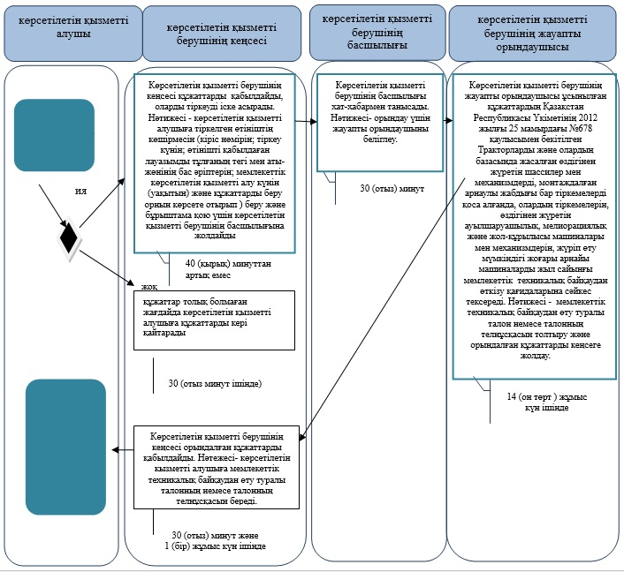
Шартты белгілері;
ҚФБ - құрылымдық-функционалдық бірлік;
ҚФБ-1 - көрсетілетін қызметті алушы;
ҚФБ-2 - көрсетілетін қызметті берушінің кеңсе маманы;
ҚФБ-3 - көрсетілетін қызметті берушінің басшысы;
ҚФБ-4 - көрсетілетін қызметті берушінің жауапты орындаушысы;
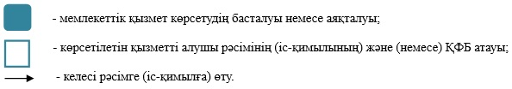
Атырау облысы әкімдігінің
2014 жылғы "8" қазандағы
№ 312 қаулысына 9- қосымша
"Тракторларға және олардың базасында
жасалған өздiгiнен жүретiн шассилер
мен механизмдерге, монтаждалған
арнайы жабдығы бар тiркемелердi қоса
алғанда, олардың тiркемелерiне, өздiгiнен
жүретiн ауыл шаруашылығы, мелиоративтiк
және жол-құрылыс машиналары мен механиздеріне,
сондай-ақ жүрiп өту мүмкiндiгi жоғары арнайы
машиналарға ауыртпалықтың жоқ (бар) екендігі
туралы ақпарат ұсыну" мемлекеттік көрсетілетін
қызмет регламентіне 3- қосымшасы
"Тракторларға және олардың базасында жасалған өздiгiнен жүретiн шассилер мен механизмдерге, монтаждалған арнайы жабдығы бар тiркемелердi қоса алғанда, олардың тiркемелерiне, өздiгiнен жүретiн ауыл шаруашылығы, мелиоративтiк және жол-құрылыс машиналары мен механиздеріне, сондай-ақ жүрiп өту мүмкiндiгi жоғары арнайы машиналарға ауыртпалықтың жоқ (бар) екендігі туралы ақпарат ұсыну" мемлекеттік қызмет көрсетудің бизнес-процестерінің анықтамалығы
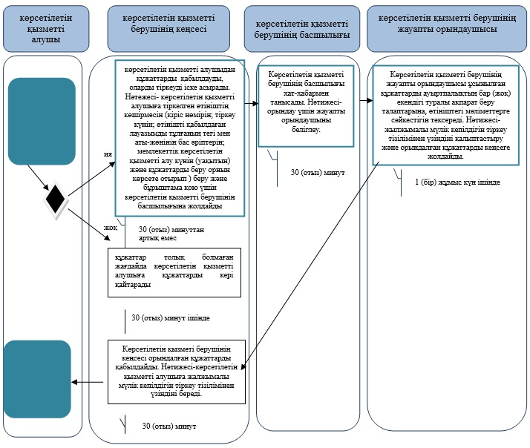
Шартты белгілері
ҚФБ - құрылымдық-функционалдық бірлік;
ҚФБ-1 - көрсетілетін қызметті алушы;
ҚФБ-2 - көрсетілетін қызметті берушінің кеңсе маманы;
ҚФБ-3 - көрсетілетін қызметті берушінің басшысы;
ҚФБ-4 - көрсетілетін қызметті берушінің жауапты орындаушысы;
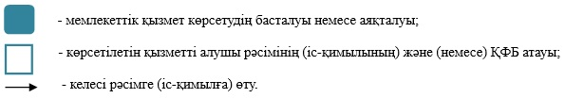

© 2012. Қазақстан Республикасы Әділет министрлігінің «Қазақстан Республикасының Заңнама және құқықтық ақпарат институты» ШЖҚ РМК

